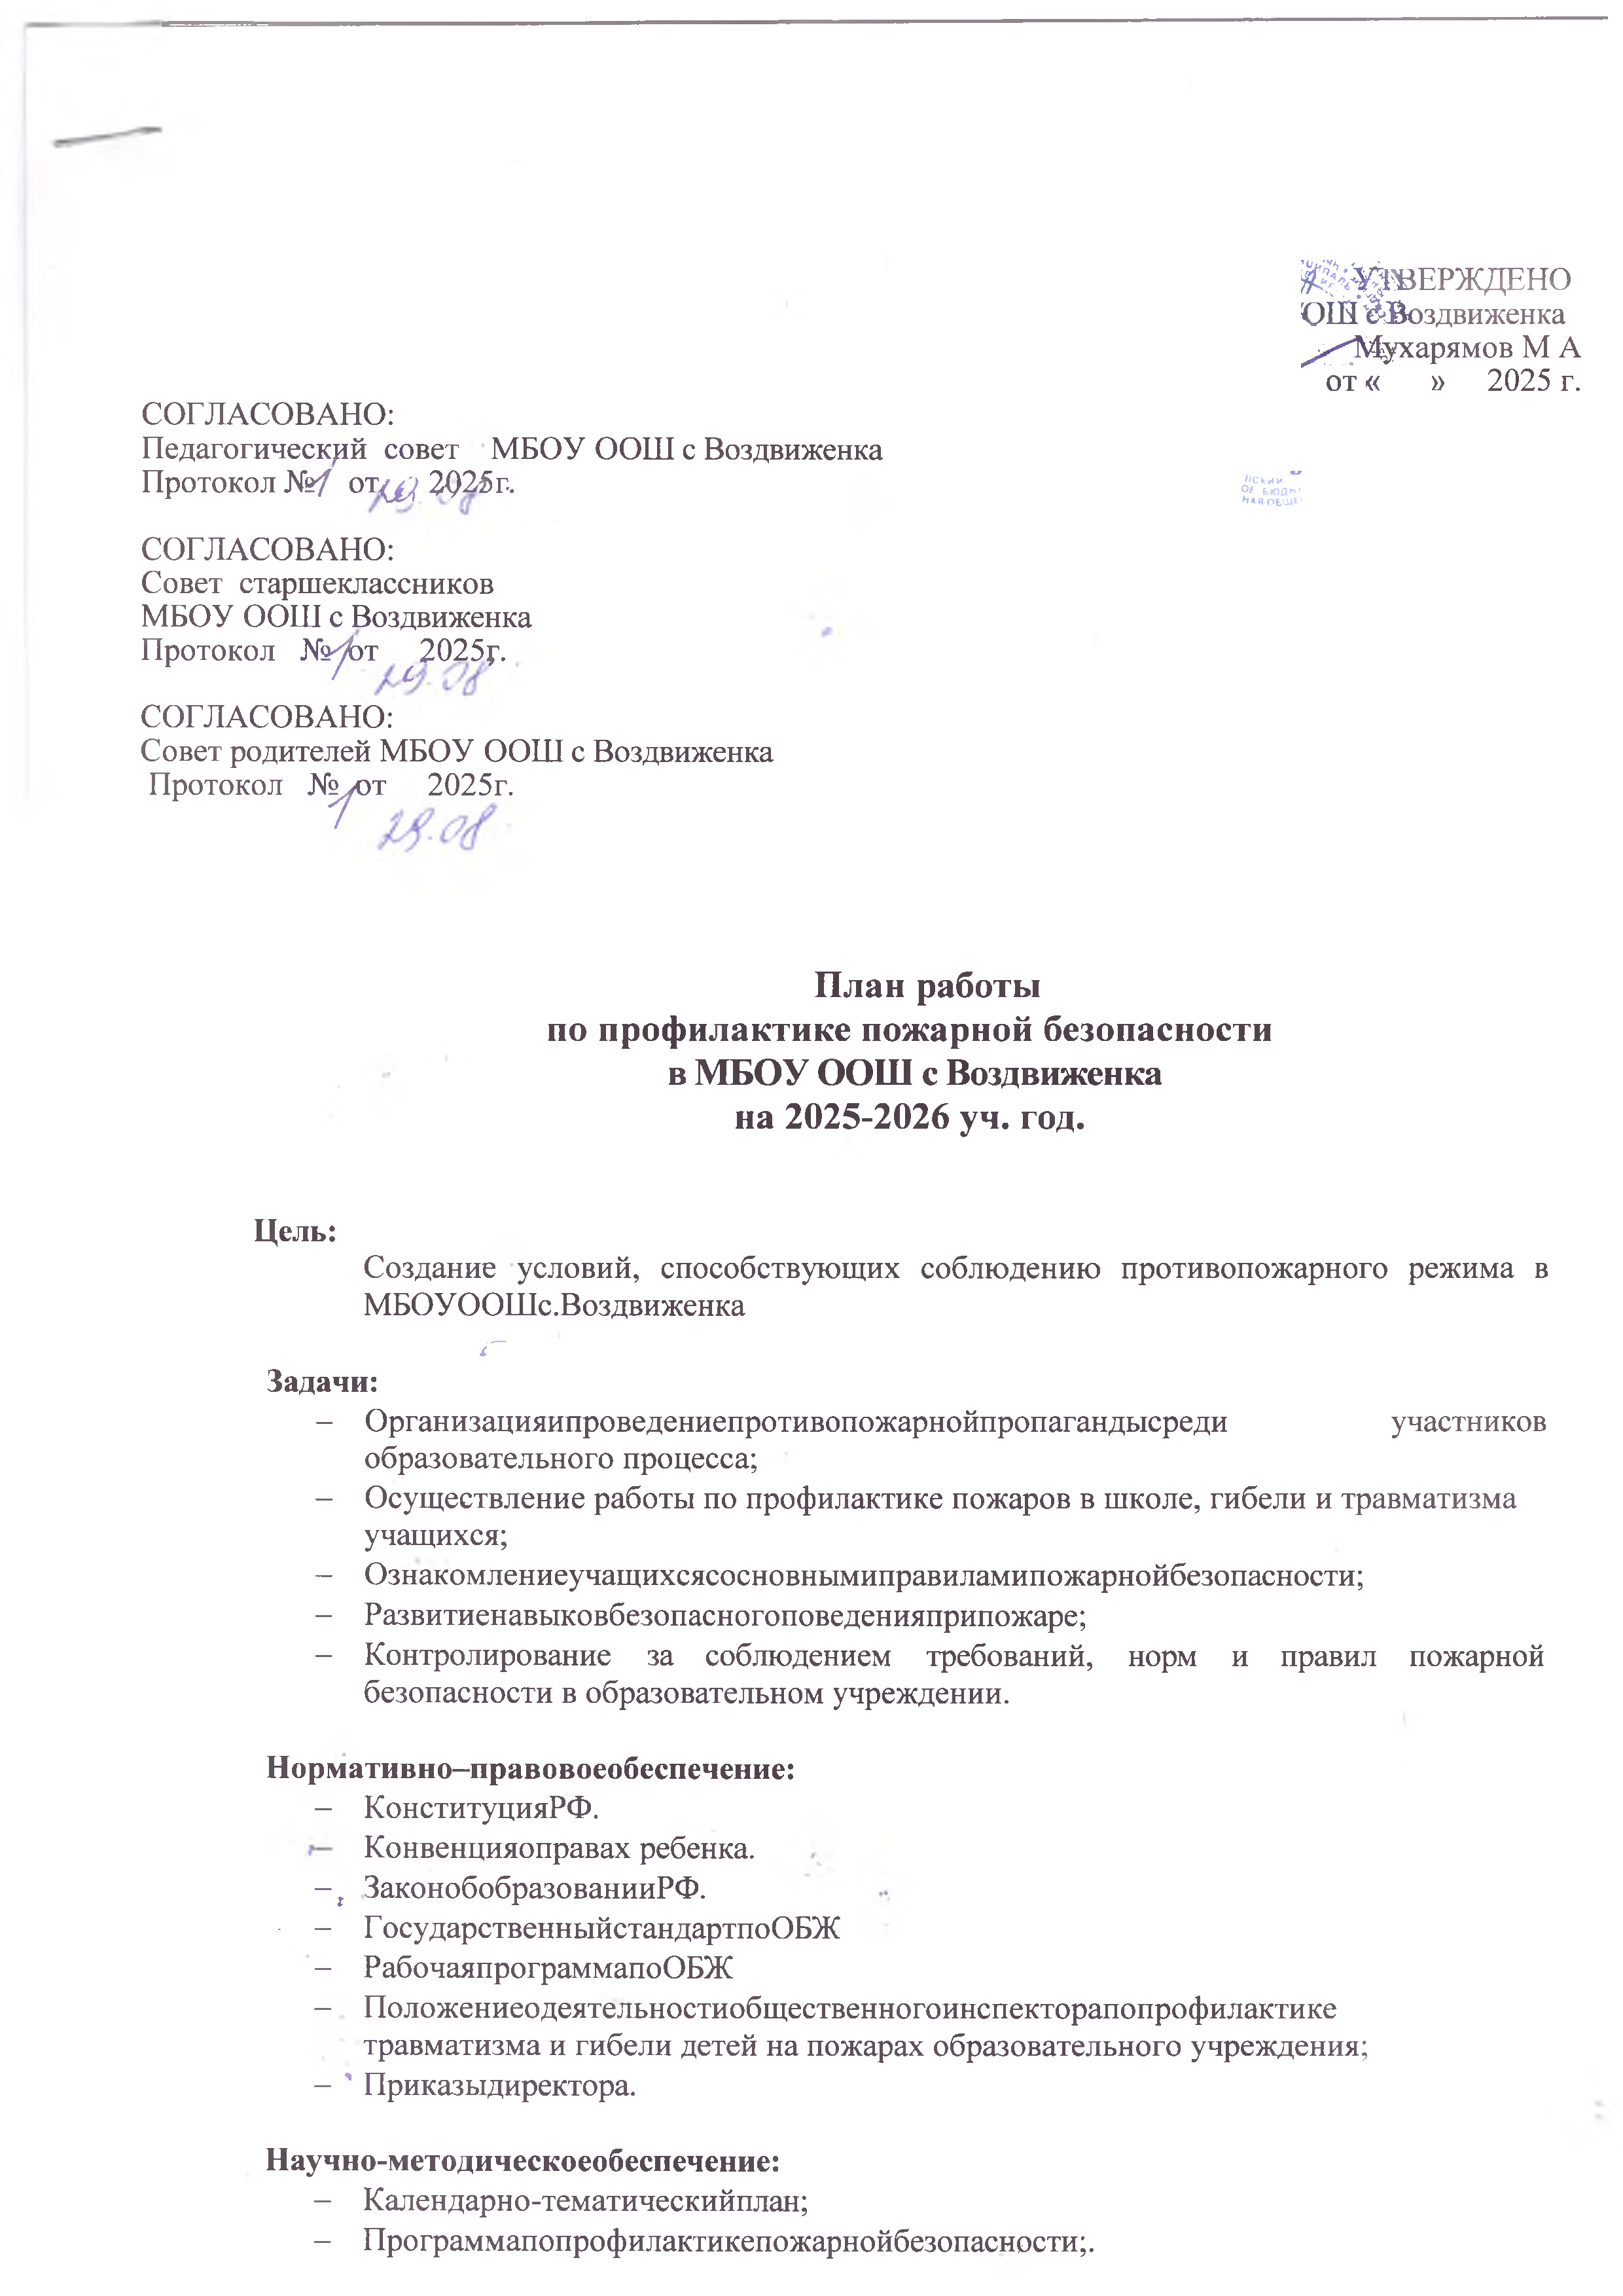

- Презентации,видеоролики

Материально–техническоеобеспечение:
- Информационныестенды.
- Информационныйраздел «Пожарнаябезопасность»насайтешколы
- Учебныйпротивогаз.
- ПлакатыпоразделампрограммыОБЖпопожарнойбезопасностииоказанию первой доврачебной помощи

№ | Наименованиемероприятий | Срок | Ответственный
1. | ИнструктажипоППБскласснымируководителями:  «Пожароопасныеучастки,объекты»;  «ОсобенностиобученияучащихсяППБ»;  «ОсновныевидынарушенийППБвучебномзаведениии быту (дома)» | август | ЗамдиректорапоВР
2. | Обзорметод.литературыиспециальнойпрессывобласти  ППБдляпоследующегоиспользованиянаклассныхчасах | Август,январь | ЗамдиректорапоВР
3. | Обучениесотрудниковшколыоказаниюпервой  доврачебнойпомощиприпожаре | сентябрь | Учитель ОБЖ
4. | Обучениепоприменениюпервичныхсредств пожаротушения. | сентябрь | Замдиректора по УВР  Учитель ОБЖ
5. | Рекомендациипопроведениюбеседсродителямипо  пожарнойпрофилактике | Сентябрь,  апрель | ЗамдиректорапоВР
6. | Обновлениеинформацииуголкапожарнойбезопасности | Втечениегода | Замдиректорапо ВР
7. | Обновлениеинформациинасайтешколыпопожарной  безопасности | Втечениегода | ЗамдиректорапоВР

Планмероприятийпопрофилактикепожарнойбезопасностисучениками

№ | Наименованиемероприятий | Срок | Ответственный
1. | ИнструктажипоППБ | Согласно плану | Зам.директорапоВР Классные  руководители
2. | Тематическиеклассныечасыпопрофилактике  пожарнойбезопасности. | Сентябрь,  февраль | Классные  руководители
3. | УрокипопожарнойбезопасностипокурсуОБЖв  соответствиисфедеральнойирабочейпрограммой | Втечение  учебного года | Учитель ОБЖ
4. | Месячник безопасности. Правилаповеденияприпожаре | Сентябрь,май | Зам.директорапоВР  Классные руководители
5. | ВыставкаработирисунковучащихсяпоППБ,выпуск агитационных листов «Шалость с огнём» | Сентябрь | УчительИЗО Классные руководители
6. | Правилапроведенияприэвакуации.Учебнаятренировка  экстреннойэвакуациивслучаевозникновенияЧС | Всоответствии  с графиком | Учитель ОБЖ
7. | Профилактическиебеседыпередканикулами | 1 раз в четверть | Зам.директорапо ВРКлассные  руководители
8. | ПятиминуткибезопасностипоППБ | В течение учебногодня | Классные руководители Учителя  предметники
9. | Деньпожарника(пожарного) | апрель | Зам.директорапо  ВРКлассные руководители
10. | ПроведениетематическихродительскихсобранийпоППБ.  Консультациядляродителей | Сентябрь,  апрель | Классные  руководители
11. | Просмотрвидеофильмов,мультфильмовпоППБ |  | Классные  руководители
12. | Подготовкакновомугоду.ИнструктажипоПБ | декабрь | Зам.директорапо  ВРКлассные руководители
13. | Деньпожарнойбезопасности | июнь

